ETtoday新聞雲 2018年11月17日 17:08

原文網址: 廣源基金會獎學金 幫助清寒弱勢生安心就學 | ETtoday地方新聞 | ETtoday新聞雲 https://www.ettoday.net/news/20181117/1308911.htm#ixzz6iV6cC2m5
Follow us: @ETtodaynet on Twitter | ETtoday on Facebook

廣源基金會獎學金 幫助清寒弱勢生安心就學
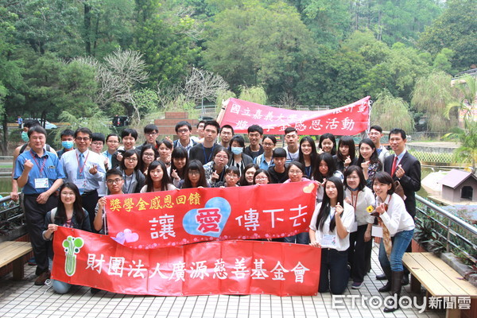
▲▼廣源慈善基金會於提供獎助學金幫助46位學生。（圖／記者翁聖勳翻攝，下同）
記者翁聖勳／嘉義報導
嘉義大學學生事務處於17日在蘭潭校區舉辦高教深耕獎學金感恩活動，特邀廣源慈善基金會宋美芬執行長暨同仁與會，並邀請獲得該項獎學金之學生共60名進行回饋分享，藉由頒獎及經驗分享匯聚更多學習力量及表達感恩之心。本次活動也邀請嘉大校友舒程教授蒞校，與同學們分享「職業探索」，期能透過經驗分享提供同學如何為未來發展做準備，勇敢去嘗試、突破自己，累積自己的經驗、能力，從容不迫地去面對未來職場上的考驗及挑戰。
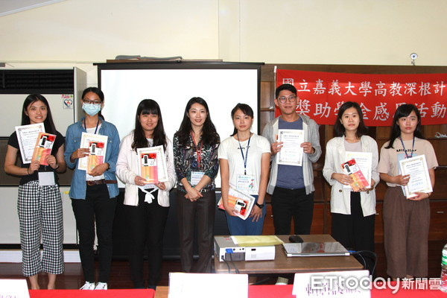

財團法人廣源慈善基金會捐助人是記憶體國際大廠Kingston的創辦人孫大衛先生，從2008年開始即以孫大衛先生與夫人於美國的私人基金會The David and Diana Sun Foundation名義提供學生獎助學金，幫助臺灣國小至大學清寒弱勢家庭，使其能夠安心就學；繼而於2010年4月15日發起成立財團法人廣源慈善基金會紀念母親戴廣源女士之構想，接續補助扶植就學經濟有困難之學生，默默耕耘不求回報，延續廣愛源流(廣大無私的愛源遠流長)之精神。廣源慈善基金會執行長宋美芬表示，基金會對於每位受獎學生，都當成是自己的孩子，持續不間斷地關懷，期盼基金會與畢業生、在校學生三方如同一個大家庭，彼此關照與協助，達到感恩、分享、自信、誠信、勇敢、樂觀的態度，迎向未來挑戰。
獲獎學生嘉大獸醫系吳同學表示，因為有廣源慈善基金會的幫助，讓我有更多的時間可以回家照顧重度身障的弟弟們，讓父母有喘息的機會，並能專注於學業；另視覺藝術系吳同學也表示，謝謝廣源基金會給予獎學金，因為這筆獎學金讓我在學業及生活上，可以心無掛礙的學習，不用擔心在打工和學業間做取捨，學習的路上也更能夠專注。
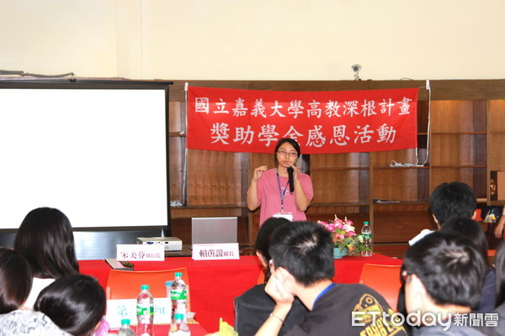

嘉大黃財尉學務長表示，廣源慈善基金會協助眾多清寒弱勢學生向上提升之受教機會，讓學生有尊嚴上學，發揮功益慈善力量，樹立取之於社會，回饋於社會之精神，造福廣大學生。感謝廣源慈善基金會於2018年提供230萬元獎助學金嘉惠46位學生，讓學子能安心就學。同時廣源基金會也秉持著廣愛源流理念，希望每位獲得獎助學金的同學都能懷抱著把愛傳下去的精神，在未來能手心向下幫助更多人。

